GREID EPS
Descriptif du scénario pédagogique enrichi
Filtre n° 1 :  Ancrage Programmes  SCCCC  Le socle « « donne aux élèves les moyens de s'engager dans  les activités scolaires, d'agir, d'échanger avec autrui, de  conquérir leur autonomie et d'exercer ainsi progressivement  leur liberté et leur statut de citoyen responsable »  Domaine 2 du socle :  S’approprier seul ou à plusieurs par la pratique, les méthodes et outils pour apprendre  - Préparer-planifier-se représenter une action avant de la réaliser.  - Utiliser des outils numériques pour analyser et évaluer ses actions et celles des autres.  Programme disciplinaire (EPS) : CA 2  Attendus de fin de cycle  - Réussir un déplacement planifié dans un milieu naturel aménagé ou artificiellement recréé plus ou moins connu.  - Gérer ses ressources pour réaliser en totalité un parcours sécurisé.  Compétences visées pendant le cycle  - Choisir et conduire un déplacement adapté aux différents milieux (terrestre, aquatique ou aérien).  - Prévoir et gérer son déplacement et le retour au point de départ.  - Analyser les choix a posteriori, les justifier.  - Assurer, aider l’autre pour réussir ensemble.  . | Etablissement :  Collège Brassens, Brie comte robert  Auteur du scénario :  Michael VAN DE WEGHE  Céline HEBERT
Filtre n° 2 :
Positionnement du scénario

Palier 2 : le numérique offre des possibilités d’interactions plus complexes entre l’apprenant et le support, il enrichi le scénario.

.

Niveau d’expertise enseignant

Compétences numériques spécifiques visées
- Utiliser le support numérique pour scanner, enregistrer, mesurer, contrôler, améliorer … l’activité physique réalisée.
Filtre n° 3 :
Etayage scientifique
A travers ce scénario, nous cherchons à déclencher un « ensemble structuré et cohérent de ressources qui permettent d’être efficace dans un domaine social d’activité » (définition de compétences de D.Delignieres et C. Garsault). Ces compétences seront principalement développées grâce au feedback, « information que l’exécutant reçoit sur l’exécution du mouvement, soit pendant soit après l’exécution »(JP.Famose). Cette notion sera centrale dans notre scenario. L’information visuelle révélée par la ressource numérique sera le déclencheur relatif à l’acquisition ou à la réalisation d’une habileté motrice. Les outils numériques nous permettront de stimuler les réflexions et actions de nos élèves.
Descriptif du dispositif
Classe concernée  Tout niveau  Ex en cycle 4 | Discipline  Course d’Orientation | Type  d’intervention :  Classe entière, travail en binôme | Ressources  Une tablette par binôme  Application: Chrono CO,  Bilan CO,  Barcode scanner
Mise en œuvre :
A partir de la substitution anodine d’un objet commun (la pince), à un autre à potentiel numérique(le QR code), nous mettons en place une démarche motivante, innovante et efficace en Course d’Orientation.
En plus du numéro de la balise, à chaque scanne, l’application affiche le temps mis depuis le départ pour l’atteindre. Elle met ainsi en évidence, les réussites et les difficultés rencontrées en orientation et/ou dans l’engagement physique. Ces informations plus détaillées sur le parcours de nos élèves vont nous permettre d’affirmer certaines notions. De plus, le chronomètre ne peut s’arrêter qu’avec le QR code spécial placé à l’arrivée. Elle motive alors les équipes à revenir le plus rapidement possible.
L’application Bilan CO permet d’extraire les données de chaque groupe pour les assembler sous un seul fichier Excel. Les élèves cliquent sur « export » à partir de Chrono CO. L’application génère alors un gros QR code. L’enseignant, lui à partir de Bilan CO, va scanner ces codes. Il récupère alors les données de toutes ses équipes. Enfin il peut créer un fichier .csv bilan de sa séance en cliquant sur… Cela nous permet d’avoir des données organisées complètes sur les temps d’efforts et sur l’implication motrice de nos élèves.
Plus-value :
# Familiarisation a l’utilisation du numérique.(scanner)
# Il n’y a plus de réponses illisibles, plus de triche(le QRcode est non identifiable et non recopiable).
#Le résultat exprimé par le Code prend une forme concrète (valeur attribuée en amont) et significative. Il ne s’agit plus d’un quelconque poinçon !
# Les équipes sont plus motivées pour revenir vite, et l’activité s’oriente vers de plus en plus de course.
#L'affichage des temps de passage leur permet de prendre conscience du temps à
accorder à chaque balise. Ils sont plus autonomes dans la gestion de leur course.
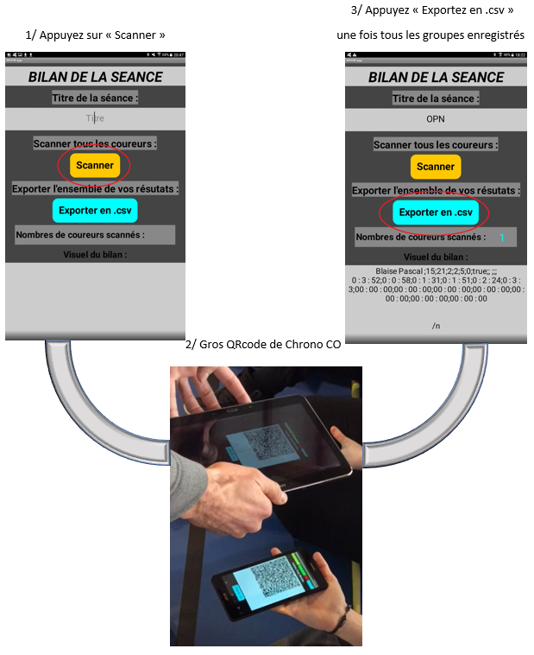
Illustrations





